投诉管理操作手册---采购人

注：本手册仅用于投诉相关系统操作指导。

投诉

投诉答复
被投诉人和其他与投诉事项有关的当事人应当在收到投诉答复通知书及投诉书副本之日起5个工作日内，将情况说明（加盖公章；相关当事人是自然人的，由本人签字）、相关证据依据和其他有关材料上传至系统，确认无误后发送至财政部门。
步骤一：采购单位登录系统，切换至投诉管理模块，点击“投诉管理”-->“投诉答复”菜单，进行投诉答复。点击【查看投诉】和【查看文书】可以查看相应内容。
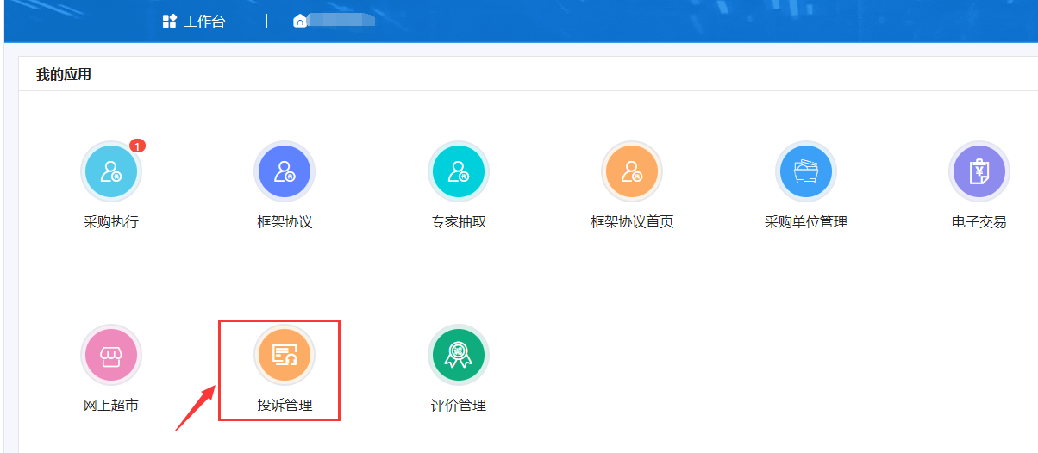
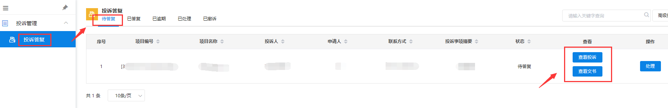

点击【查看投诉】可查看对应的投诉书和相应的附件材料。
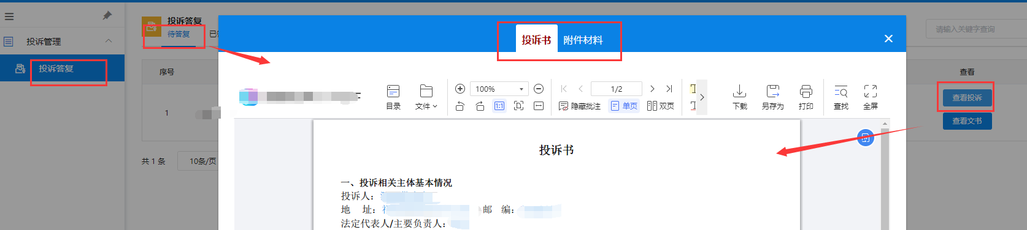
点击【查看文书】可查看对应的答复通知书内容。
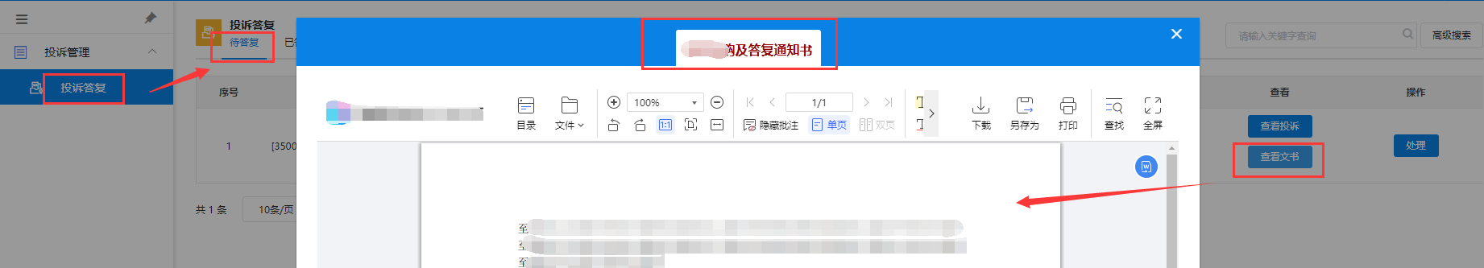
步骤二：点击【处理】-【上传资料】上传资料。
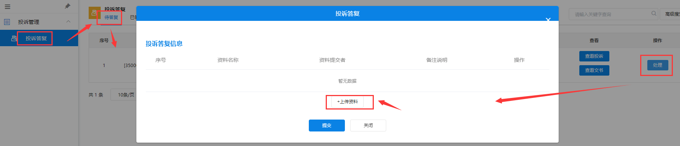
步骤三：将资料名称填写完整，并上传附件，且格式为pdf。可上传多个投诉答复资料，都上传完成后点击【提交】即可。待投诉相关人全部提交投诉答复后，后续流程流转至监管部门进入投诉调查环节。
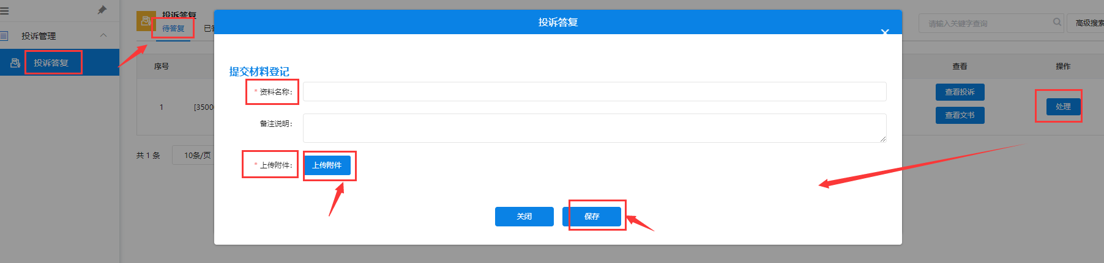
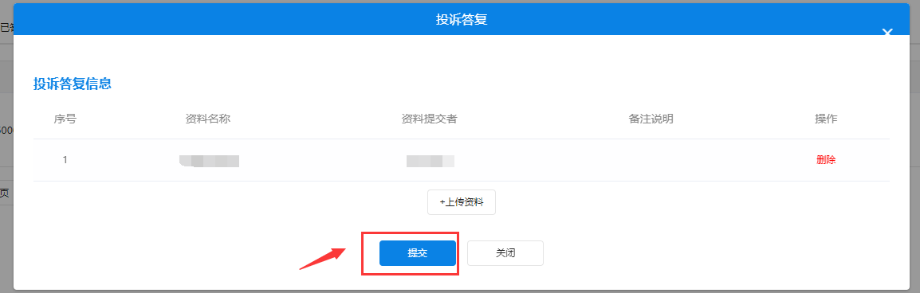

投诉项目查看
采购单位登录系统，点击“投诉管理”-->“提起投诉”菜单。
①待答复
查看待答复的投诉案件。
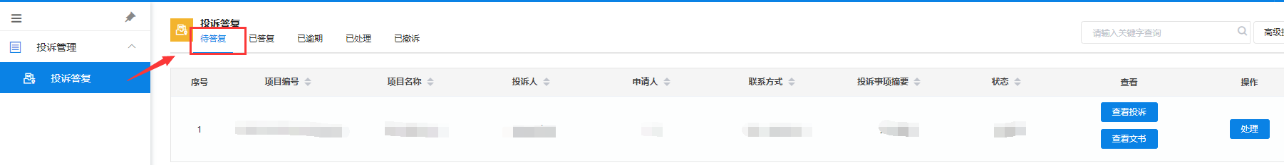
②已答复
查看已答复的投诉案件以及相应的文书和答复内容。
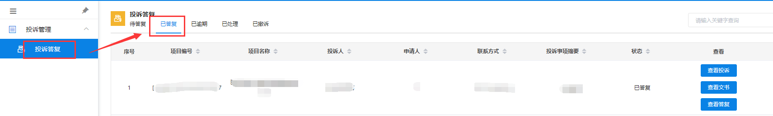
③已逾期
查看已逾期未答复的投诉案件。
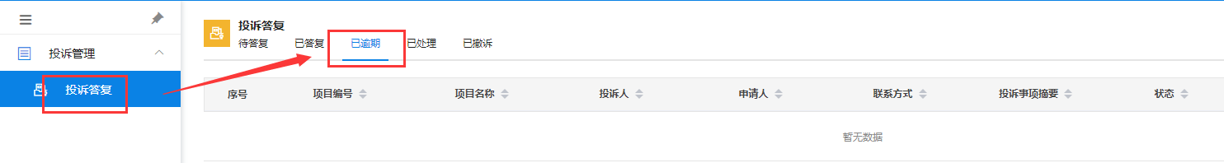
④已处理
查看监管已做出投诉处理决定的投诉案件以及相关文书和答复。
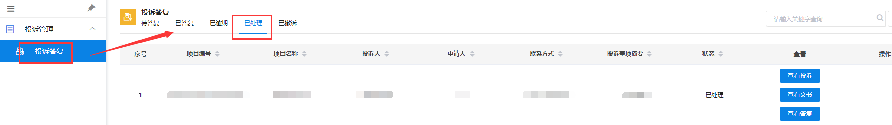
⑤已撤诉
查看撤诉的投诉案件以及相应的文书和相关答复。
